ATIVIDADE AVALIATIVA
Instruções - 4

Estudante: Wagner Clemente Coelho Batalha 20/0044486
Estudante: Eder de Amaral Amorim 17/0140636

Obs.: a) Cole no texto de solução de cada exercício print de tela do simulador MARS (ou DrMIPS) com o código em assembly, tabela de registradores (abra Registers) e tabela de memória RAM (Data Segment). Use-o para buscar erros de sintaxe.
b) Introduza valores nos registradores e memória (manualmente, diretamente nas tabelas) para verificar o funcionamento do código assembly. Por padrão, há somente zero em todas as posições no início da execução.
c) Para carregar (“atribuir”) valor a um registrador via código assembly, é possível usar a instrução addi. Ex.: addi $t0, $zero, 2 (o efeito é $t0=2). Isso ajuda a verificar o funcionamento do código.
d) Caso não for possível visualizar o valor na RAM (Data Segment), altere o offset (load, store) para um número negativo (-10, -100, -1000, -10000 etc) até ele constar na tela. Escreva um comentário (#) no código assembly para avisar que foi necessário ajustar o offset. Essa problemática de range de endereços de memória depende da versão do MARS; basta avisar esse problema em comentário no código assembly que o/a estudante não perderá pontos na correção.
---------------------------------

Considere o seguinte código em assembly do MIPS. Assuma que $a0 é usado para a entrada, e inicialmente contém n, um inteiro positivo. Suponha que $v0 é usado para a saída.
begin: addi $t0, $zero, 0
addi $t1, $zero, 20
loop: slt $t2, $a0, $t1
beq $t2, $zero, finish
add $t0, $t0, $t1
addi $t1, $t1, 3
j loop
finish: add $v0, $t0, $zero
a) Desenhe um fluxograma que represente o algoritmo implementado em baixo nível por esse código em MIPS (proceda da maneira tradicional, empregando losangos, retângulos, setas etc).
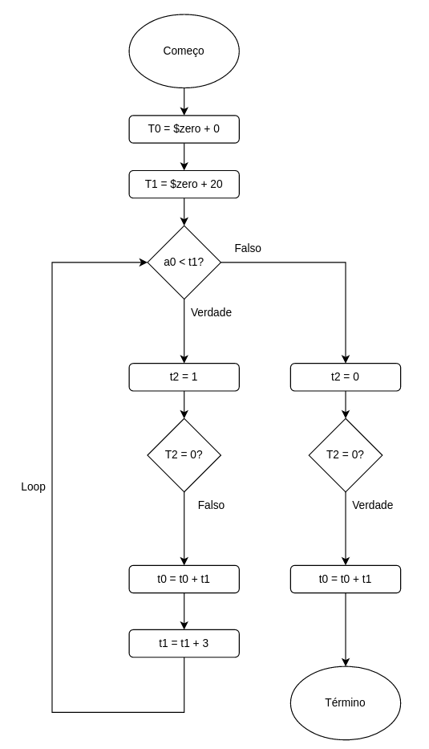
b) Desenhe um fluxograma que represente um algoritmo em alto nível que poderia ter sido a origem dessa implementação em código MIPS (proceda da maneira tradicional, empregando losangos, retângulos, setas etc).
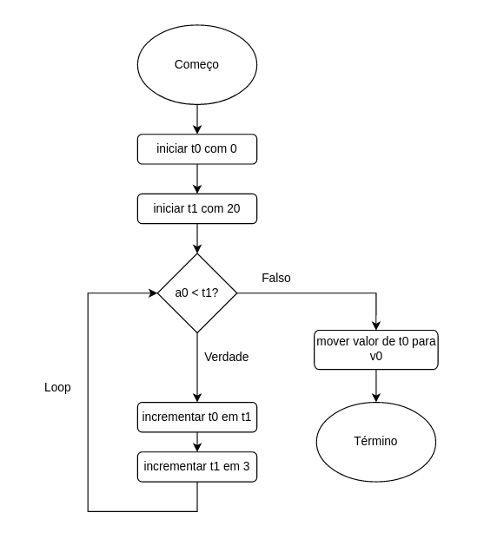

c) Escreva esse algoritmo em linguagem C (em consonância com o algoritmo em alto nível).
Use a seguinte correspondência entre registradores MIPS e variáveis em C (itens b e c):
$t0, $t1, $t2, $a0, $v0 : V, W, X, Y, Z.

1 v = 0;
2 for(w = 20; y < w; w += 3){
3 v += w;
4 }
5 z = v;

